Ohne Vakuum kein hochwertiges Porzellan
KPM Königliche Porzellan-Manufaktur Berlin GmbH

Schon seit über 40 Jahren verrichten drei Vakuumpumpen von Busch Vacuum Solutions ihren Dienst bei der Königlichen Porzellan-Manufaktur in Berlin und sorgen durch zuverlässige Entgasung der Porzellanmasse dafür, dass jedes neue Produkt die hohen Qualitätsansprüche der 1763 gegründeten Traditionsmanufaktur erfüllt.

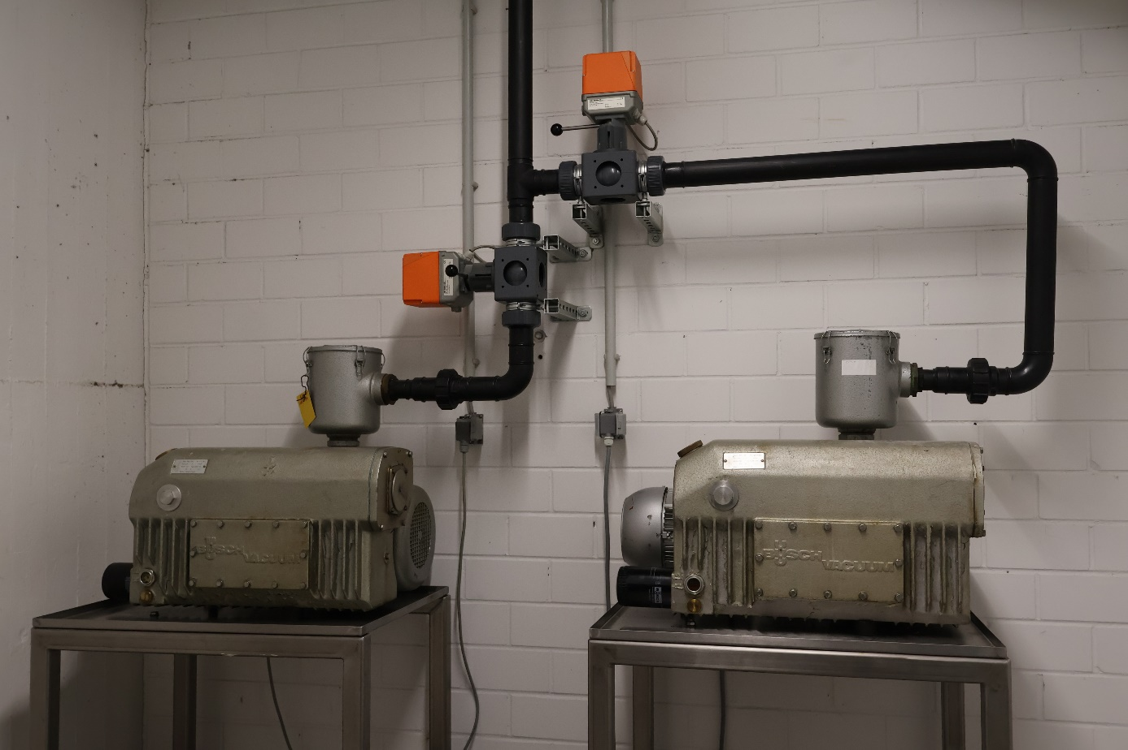
Zwei R5 Drehschieber-Vakuumpumpen von Busch sorgen für das korrekte Vakuumniveau zur Entgasung der Porzellanmasse vor der weiteren Bearbeitung. Quelle: Busch Vacuum Solutions.

Ein Labyrinth aus schier endlos langen Gängen und Treppen in einem vorbildlich restaurierten Backsteinbau von 1870 mitten im Herzen der deutschen Hauptstadt. Dort stehen sie hinter einer blauen Tür in einem kleinen, sauberen Raum: zwei R5 Drehschieber-Vakuumpumpen von Busch Vacuum Solutions. Das Vakuum, das sie hier zuverlässig seit Jahrzehnten erzeugen, wird im Nachbarraum benötigt. Und zwar zur effektiven Entgasung der Porzellanmasse.

Drei Zutaten für endlose Kreativität

Die klassische Rezeptur für Porzellan besteht zur Hälfte aus Kaolin und zu je einem Viertel aus Feldspat und Quarz. Diese Rohstoffe werden vorgemahlen in großen weißen Säcken hauptsächlich aus Bergwerken in Bayern und Sachsen angeliefert. 150 Tonnen davon verarbeiten die 180 Mitarbeiter der Manufaktur heutzutage pro Jahr zu 200.000 einzelnen Produkten – von der Espressotasse bis zur Bodenvase.

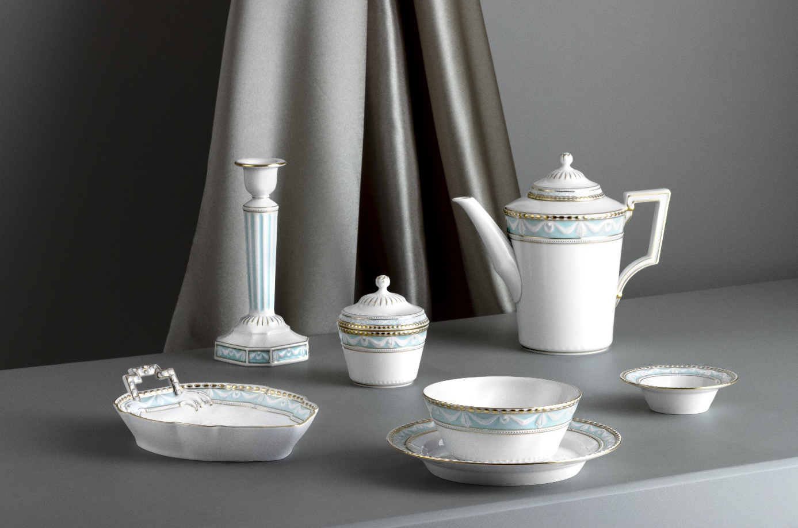Seit 1763 stellt die Königliche Porzellan-Manufaktur in Berlin Geschirr, Zierporzellan und Porzellankunst her. Quelle: KPM Berlin.

Bereits seit 1763 produziert KPM als eine der ältesten Porzellanmanufakturen Deutschlands in Berlin hochwertiges Geschirr, Zierporzellan und Porzellankunst – ausschließlich in Handarbeit. In klassischem Weiß, mit Goldrand, handgemaltem Blumendekor, in klassizistischer Formgebung, modernen Designs oder als Figuren. Das aktuelle Sortiment der Manufaktur umfasst mehr als 2.000 verschiedene Formen, erhältlich in einer Vielzahl von Dekoren. Und jedes Stück lässt sich dank des hauseigenen Formenarchivs auch nach Jahrzehnten noch nachbestellen. In Luxushotels und Sterne-Restaurants weltweit ist das erlesene Porzellan aus Berlin genauso zu Hause wie auf der festlich gedeckten heimischen Tafel.

Die Rohstoffe, aus denen das weiße Gold entsteht, haben erst einmal so gar nichts gemein mit dem glänzenden Endergebnis. Von den Pulvern wird als erstes Kaolin in Wasser aufgelöst. Die buttermilchartige Suspension dickt leicht an und nimmt die anderen beiden Feststoffe, nämlich Feldspat und Quarz, auf. Ein Rührwerk hält alles in Bewegung und sorgt für eine homogene Mischung. Permanentmagnete und feine Siebe stellen sicher, dass durch unerwünschte Partikel später keine unschönen braunen Flecken oder Pocken im Porzellan entstehen.

Konstantes Vakuum für konstante Qualität

Um die Porzellanmasse weiterverarbeiten zu können, muss ihr nun ein Teil des Wassers wieder entzogen werden. Dies geschieht in großen Filterpressen. Hier trennen sich dann die Wege von gedrehtem Porzellan wie Tellern und Tassen sowie gegossenen Stücken, etwa Vasen, Kannen oder Figuren. Die Masse für Drehware darf noch einen Restfeuchtegehalt von 21 bis 25 Prozent aufweisen. Über ein Förderband wandert der Filterkuchen in einen zweistufigen Schneckenextruder. Stufe eins drückt die feuchte Masse durch ein Lochblech, sodass dünne, nudelartige Stränge entstehen – wie bei einem Fleischwolf. Diese fallen sodann in eine Vakuumkammer. Hier werden der Masse bei einem Vakuumniveau von 20 Millibar sämtliche Lufteinschlüsse entzogen. Andernfalls würden sich diese beim Brennen des Porzellans ausdehnen und hässliche Pocken erzeugen oder die wertvollen Stücke sogar zum Bersten bringen.

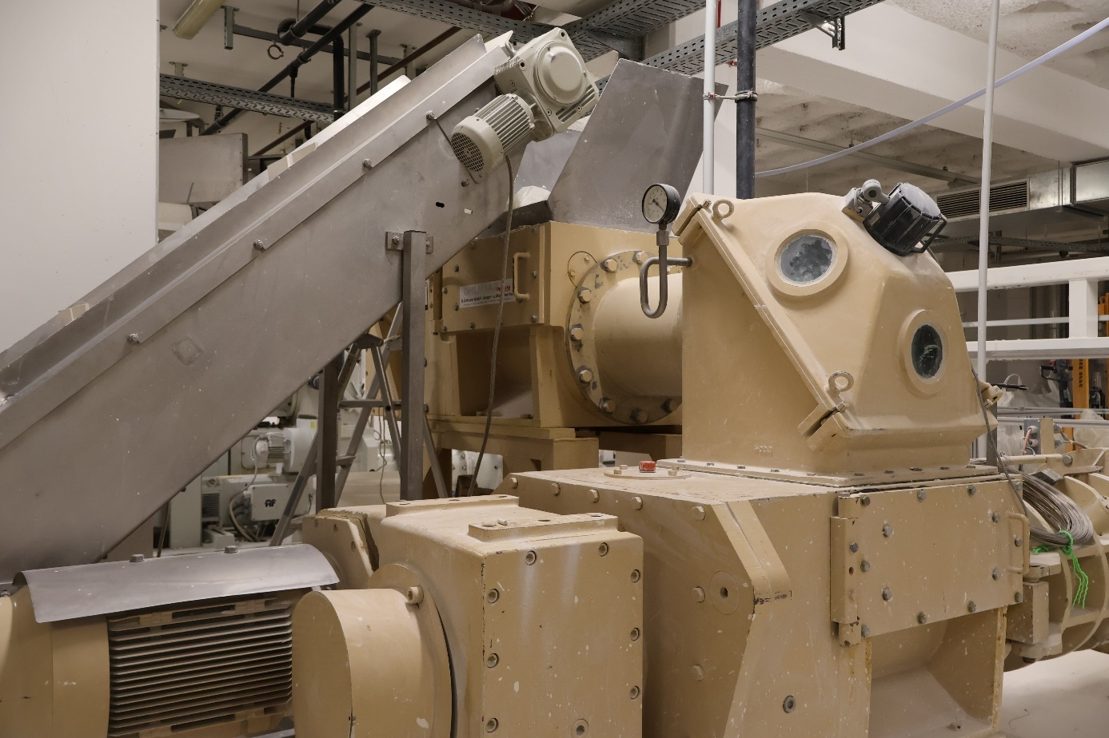
Einer der drei Schneckenextruder, die bei KPM im Einsatz sind, um die Porzellanmasse zu entgasen. Quelle: Busch Vacuum Solutions.

„Dank der zuverlässigen Vakuumerzeugung der R5 von Busch können wir unsere Porzellanmasse effektiv entlüften (entgasen). So kommen unsere Tassen, Teller und Schalen in perfektem Zustand aus dem Ofen. Denn nur durch den konstanten Druck in der Vakuumkammer können wir auch eine konstante Qualität des Endprodukts erreichen“, sagt Dr. Carsten Glitzky, Technischer Leiter KPM. „Ehrlich gesagt haben wir wenig Arbeit mit unseren drei Vakuumpumpen. Zu den empfohlenen Wartungsintervallen wechseln wir das Öl und tauschen die Filter. Mehr Wartung brauchen sie nicht!“, freut sich Dr. Glitzky.

In der flüssigeren Porzellanmasse für gegossene Stücke können die Luftblasen allein durch leichte Bewegungen entweichen, was bei der festen Masse fürs Drehen nicht mehr möglich ist. Hier muss Vakuum von Busch unterstützen. Die entlüfteten Stränge werden dann von der zweiten Schnecke durch konische Mundstücke zu einem Endlosstrang gepresst. Diese richten sich im Durchmesser nach der Größe des zu drehenden Teils – der kleinste für die Espressotasse, der größte für den Speiseteller. Eine dritte Vakuumpumpe an einem separaten Extruder sorgt für die Entgasung spezieller Massen für handgedrehte Produkte wie große Körbe.

Ohne Luftblasen in den Ofen

Die Stränge aus dem Extruder werden in 40 Zentimeter lange Hubel geschnitten und in einem feuchten Raum unter Planen gelagert. Wie in einem Gewächshaus liegt ein feucht-warmer Wassernebel in der Luft. Hier ruhen sie ein paar Tage, bis ein Mitarbeiter sie abholt, um sie in klassischer Handarbeit auf einer Drehscheibe oder mit maschineller Unterstützung in geschmackvolle Teller, Tassen oder Schalen zu verwandeln.

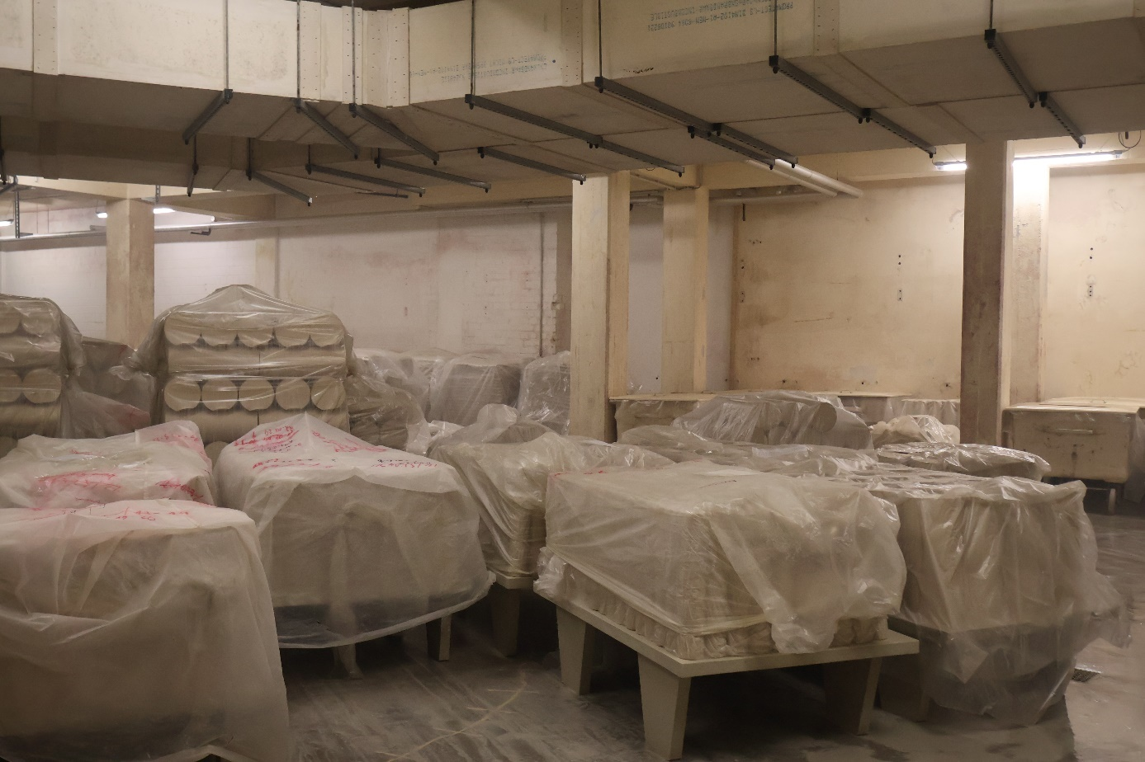
Im „Maukraum“ lagern die Porzellanrohlinge, bevor sie von Hand zu Tellern, Tassen und Schalen gedreht werden. Quelle: Busch Vacuum Solutions.

Es folgen eine Trocknungsphase und ein erster, vorgezogener Brand bei 1.000 Grad, um den Stücken eine größere Festigkeit zu verleihen. Jetzt können sie glasiert und mit der Firmenmarke gestempelt werden, bevor der finale Brand bei 1.400 Grad in ca. 20 Stunden den Scherben den feinen Glanz und ihre endgültige Form verleiht. Wenn dann etwa viermal die Woche nach dem Brand die große Ofentür aufgeht, ist das immer ein Erlebnis. Die bange Frage: Kommt bei neuen Entwürfen auch alles so aus dem Ofen, wie gedacht? Zumindest gibt es keine bösen Überraschungen durch geplatzte Stücke, denn die Masse ist ja mit Vakuum von Busch entgast worden.

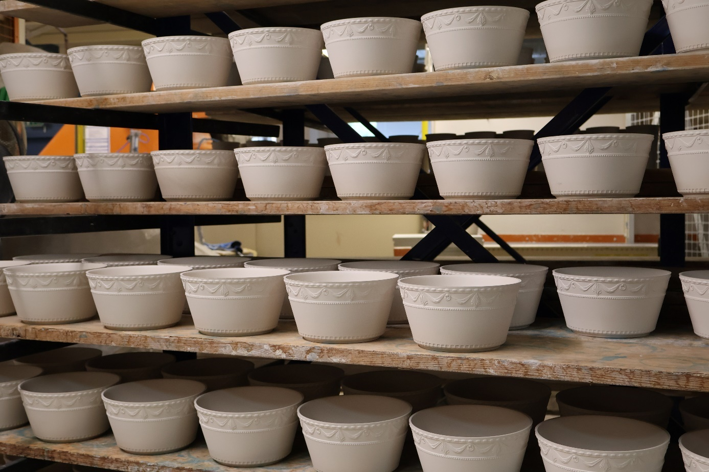
Schalen im Design Kurland warten nach dem Drehen auf Glasur und Brand. Quelle: Busch Vacuum Solutions.

Über die Busch Group

Die Busch Group ist weltweit einer der größten Hersteller von Vakuumpumpen, Vakuumsystemen, Gebläsen, Kompressoren und Abgasreinigungssystemen. Unter ihrem Dach vereint die Busch Group die drei bekannten Marken Busch Vacuum Solutions, Pfeiffer Vacuum und centrotherm clean solutions.

Das umfangreiche Produkt- und Dienstleistungsportfolio umfasst Lösungen für Vakuum-, Überdruck- und Abgasreinigungsanwendungen in sämtlichen Branchen, wie zum Beispiel Halbleiter, Lebensmittel, Analytik, Chemie und Kunststoff. Dazu gehören auch die Konzeption und der Bau maßgeschneiderter Vakuumsysteme sowie ein weltweites Servicenetz.

Die Busch Group ist ein Familienunternehmen, dessen Leitung in den Händen der Familie Busch liegt. Mehr als 8.000 Mitarbeiter in 44 Ländern weltweit arbeiten für die Gruppe. Der Hauptsitz von Busch befindet sich im baden-württembergischen Maulburg, im Dreiländereck Deutschland - Frankreich - Schweiz.

Die Busch Group produziert in ihren 19 eigenen Werken in China, Deutschland, Frankreich, Großbritannien, Indien, Rumänien, der Schweiz, Südkorea, Tschechien, den USA und Vietnam.

Die Busch Group hat einen konsolidierten Jahresumsatz von fast 2 Milliarden Euro.

Medienkontakt
Dr. Fabian Fahlbusch
Head of Content and Communications
Busch Vacuum Solutions
Schauinslandstrasse 1
D-79689 Maulburg, Germany

+49 (0)7622 681 - 3379
fabian.fahlbusch@busch.de
www.buschvacuum.com

